Universidade do Estado do Rio de Janeiro

IPRJ

Relatório 3: Aproximação da derivada primeira através da Diferença Avançada, Diferença Centrada e Não Centrada e aproximação da derivada segunda com polinômio de Taylor

Gustavo de Souza Curty

Matheus Marendino

Matheus Iack

Sumário

1. Introdução ………………………………………………………. 3
2. Metodologia …………………………………………………….. 3

2.1 Diferença Avançada ………………………………………. 3

2.2 Diferença Centrada e Não Centrada ……………………. 4

2.3 Diferença com polinômio de Taylor………………………. 6

2.4 Desvios …….……………………………………………….. 6

1. Explicando o código …………………………………………… 7

3.1 Diferença Avançada ………………………………………. 7

3.2 Diferença Centrada e Não Centrada ……………………. 8

3.3 Diferença com polinômio de Taylor………………………. 9

1. Introdução

O conceito de derivada está relacionado à taxa de variação instantânea da função, a qual está presente no cotidiano das pessoas, podemos tomar como exemplo a taxa de variação de temperatura, taxa de crescimento econômico do país, entre outros. Utilizamos esse exemplo para mostrar que a variação da função e o resultado da mesma se faz necessária em algum momento.

Nesse caso, o objetivo é encontrar uma aproximação para $f '(x)$ e $f"(x)$, para isso será utilizado ferramentas da Diferenciação Numérica. A diferenciação numérica tem origem no conceito de interpolação polinomial, é uma técnica utilizada para estimar derivadas de funções por meio de cálculos aproximados. Nesse caso, para calcular a aproximação da derivada primeira, utilizaremos a Fórmula de dois pontos avançada, e a Fórmula de três pontos Centrada e Não Centrada. E para calcularmos a aproximação da derivada segunda, usaremos a fórmula com aproximação de Taylor.

1. Metodologia

2.1 Diferença Avançada

Se $x_{0},x_{1},x_{2},.....,x_{n}$ são números reais distintos no intervalo fechado [a;b] e se $f(x) ⊂ C^{n+1}$ [a;b], podemos escrever o polinômio de Lagrange de grau n, que aproxima a f(x), segundo o teorema de Weierstrass, na forma:

$f(x) = P_{n}(x)+ET_{n+1}(x)$

onde

$ET_{n+1} = (x-x_{0})(x-x_{1})(x-x_{2})........(x-x_{n})\frac{f(ξ(x))}{(n+1)!}$

Representa o erro de truncamento dessa aproximação $ξ(x)$ $⊂$ [a;b].

Agora, considere $f(x)$ $⊂$ $C^{2}$ [a;b] e um ponto $x_{0}$ $⊂$ [a;b]. Nosso objetivo é obter uma aproximação para $f' (x_{0})$. Para tanto, seja $x_{1}= x_{0}+ h$, onde h ≠ 0 e suficientemente pequeno para garantir que $x_{1 } ⊂$ [a;b]. Para n = 1, obtemos:

$f(x) = P_{1}(x)+ET_{2}(x)$

Onde

$ET_{2} = (x-x_{0})(x-x_{1})\frac{f(ξ(x))}{2!}$ para $ξ(x)$ $⊂ [x_{0};x_{0}+h]$

Assim, com algumas manipulações matemáticas, chegamos a fórmula:

$f'(x) = \frac{f(x_{0}+ h)-f(x_{0})}{h}+\frac{h}{2}f"(ξ(x_{0})) , ξ(x_{0}) ⊂ [x_{0};x_{0}+h]$

Onde - $\frac{h}{2}$ $f"(ξ(x_{0}))$ representa o erro de truncamento da aproximação da $f'(x_{0})$.

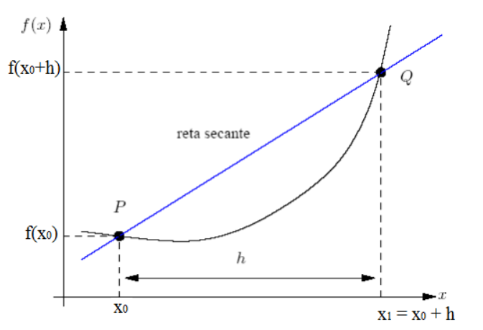

Figura 1: Fórmula Diferença avançada

2.2 Diferença Centrada e Não Centrada

Considere agora uma função $f(x) ⊂ C^{3}$ [a;b] e um ponto $x_{0} ⊂$ [a;b]. O objetivo continua sendo determinar $f'(x)$ de forma aproximada. Aqui vamos, por exemplo, empregar os pontos:

$x_{0}$

$x_{1 }= x_{0 }+h$

$x_{2}= x_{0}+2h$

Onde h ≠ 0 e suficientemente pequeno para garantir que $x_{1`}e x_{2}$ $⊂$ [a;b]. Partindo da equação:

$f(x) = P_{n}(x)+ET_{n+1}(x)$

onde

$ET_{n+1} = (x-x_{0})(x-x_{1})(x-x_{2})........(x-x_{n})\frac{f(ξ(x))}{(n+1)!}$

Representa o erro de truncamento dessa aproximação $ξ(x)$ $⊂$ [a;b]. Para n = 2, temos:

$f(x) = P_{2}(x)+ET_{3}(x)$

Onde

$ET_{3} = (x-x_{0})(x-x_{1})\frac{f[ξ(x)]}{2!}$ para $ξ(x)$ $⊂ [x_{0};x_{0}+h;x_{0}+2h]$

Assim, com algumas manipulações matemáticas, obtemos as seguintes fórmulas de três pontos:

1. Fórmula Não centrada

$f'(x) = \frac{-3f(x_{0}) - f(x_{0} + 2h)}{2h}+ \frac{2f(x_{0} + h)}{h}+\frac{h^{2}}{3}f'''[ξ(x)]$

para $ξ(x)$ $⊂ [x_{0};x_{0}+2h]$

1. Fórmula Centrada

$f'(x) = \frac{-f(x_{0} - h) - f(x_{0} + -h)}{2h}+\frac{h^{2}}{6}f'''[ξ(x)]$

para $ξ(x)$ $⊂ [x_{0}-h;x_{0}+h]$

2.3 Diferença com polinômio de Taylor

Vamos agora considerar uma função $f(x) ⊂ C^{4}$ [a;b] em um ponto $x_{0} ⊂$ [a;b]. Inicialmente expandimos essa f(x) no polinômio de Taylor na forma:

$f(x) = f(x_{0})+\frac{(x-x_{0})^{}}{1!}f'(x_{0})+\frac{(x-x_{0})^{2}}{2!}f''(x_{0})+\frac{(x-x_{0})^{3}}{3!}f'''(x_{0})$

$+\frac{(x-x_{0})^{4}}{4!}f''''[ξ(x)]$, $ξ(x_{0})$ $⊂$ $(x_{0};x_{0}+h)$

Assim, com algumas manipulações matemáticas, obtemos a fórmula:

$f"(x) = \frac{f(x_{0}+ h) + f(x_{0}- h) - 2f(x_{0})}{h^{2}}-\frac{h^{2}}{12}f''''$ $[ξ(x)]$

$ξ(x_{0})$ $⊂$ $(x_{0};x_{0}+h)$

2.3 Desvios

Após os cálculos usando as fórmulas acima, devemos calcular o Desvio Absoluto e o Desvio Relativo Percentual, são medidas estatísticas que fornecem informações sobre a dispersão ou variabilidade de um conjunto de dados em relação à sua média. Ambas as medidas são úteis para avaliar o quão longe os valores individuais estão da média, mas elas são expressas de maneiras ligeiramente diferentes.

Ambos os casos dependem dos valores de r e r*, que são, respectivamente, a referência calculada através da derivada n da função, e a aproximação calculada pela fórmula do método em questão.

O **Desvio Absoluto:** fornece uma medida da distância média entre cada ponto de dados e a média. Quanto maior o desvio absoluto, maior é a dispersão dos dados.

$DA = | r - r*|$

O **Desvio Relativo Percentual**: O desvio relativo percentual expressa o desvio absoluto como uma porcentagem da média, permite comparar a dispersão em termos proporcionais à média.

3. Explicando o código

Para esse trabalho escolhemos o Jupyter Notebook, uma plataforma que permite manipulações em Python. Para cada método, resolvemos uma questão sobre diferenciação numérica.

3.1 Diferença Avançada

Iniciamos com a fórmula de dois pontos, método de **Diferença Avançada**.

**Questão:** Considere a função f(x) = ln(x) use a fórmula da diferença avançada para estimar f'(1.8) considerando h = 0.1 e h = 0.01. Calcular o Desvio relativo percentual (DRP) e a cota máxima de erro de truncamento para os dois problemas.

Começamos o código importando as bibliotecas necessárias, após isso, definimos os dados fornecidos na questão, como o Xo, os valores de h como um array, e a função dada.

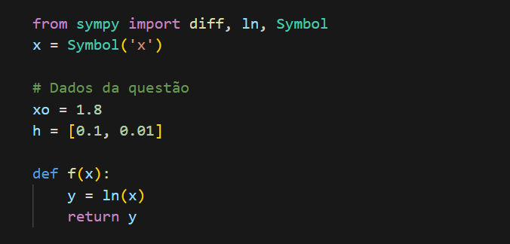

Em seguida, criamos uma estrutura de repetição para se repetir de acordo com a quantidade de valores no h, para assim calcular todas as possíveis aproximações, e também o desvio absoluto, desvio relativo percentual e o Erro de truncamento.

Para o cálculo das derivadas da função, foi usada a biblioteca Sympy, e sua função diff(), que calcula a derivada da função pedida.

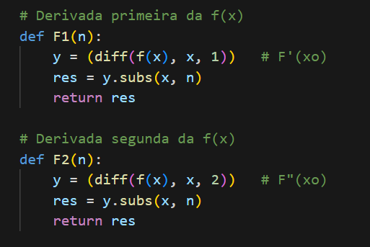

Em seguida, fizemos a lógica dos cálculos utilizando as fórmulas da Diferença Avançada de dois pontos. Chegando aos seguintes resultados:

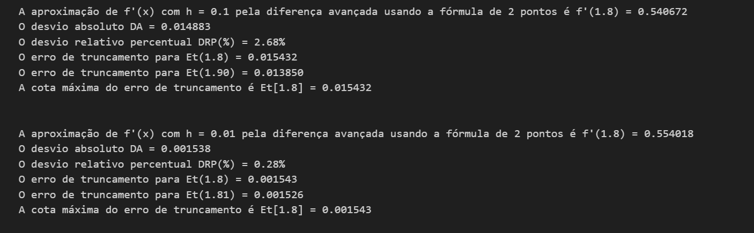

3.2 Diferença Centrada e Não Centrada

Em seguida, no mesmo código, utilizamos a fórmula de três pontos, método de **Diferença Centrada e Não Centrada**.

**Questão:** Indique a melhor aproximação para a f´(1), da função f(x) = x*e^(-2*x) para h = 0,01, usando a fórmula de três pontos. Estime os desvios absoluto e relativo percentual, bem como a cota máxima do erro de truncamento dessa aproximação. Usar 6 algarismos após a vírgula

E mantivemos o mesmo raciocínio usado acima. Definimos os dados da questão, e suas derivadas.

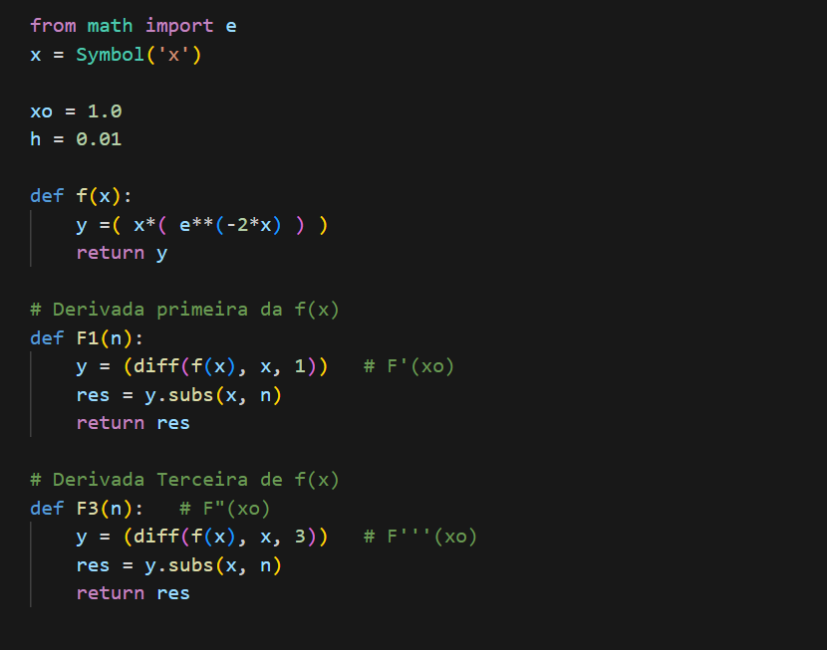

Em seguida, efetuamos a lógica para os cálculos e chegamos aos seguintes resultados:

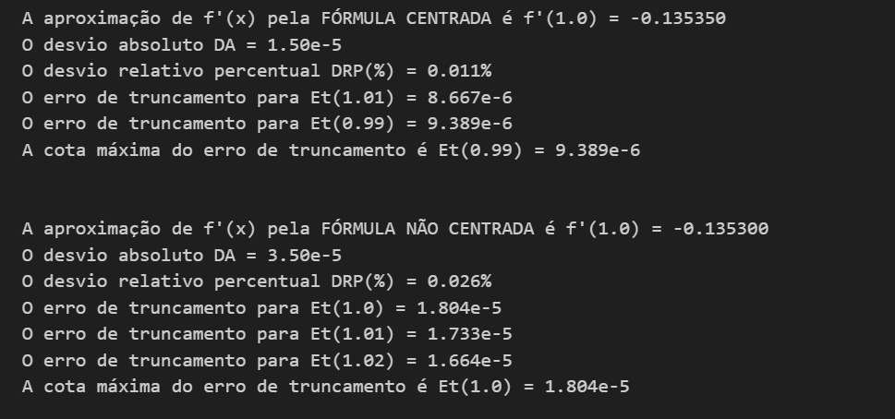

3.2 Diferença com polinômio de Taylor

**Questão:** Calcule de forma aproximada a derivada segunda f"(2) da função xe^(x) considerando h = 0,1 e h = 0,2. Estime o desvio relativo percentual e a cota de erro máximo dessas aproximações.

Definimos os dados fornecidos na questão e suas derivadas:

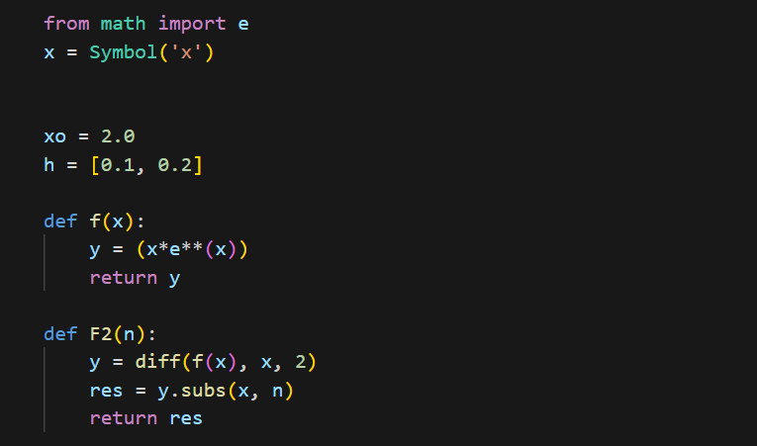

Por fim, obtivemos os seguintes resultados:

